Відділ освіти Криворізької РДА
Комунальний навчальний заклад «Валівська загальноосвітня школа
І-ІІІ ступенів» Криворізького району Дніпропетровської області

Розробка уроку з
математики в 1 класі
на тему:

«СКЛАДАННЯ ТАБЛИЦЬ
ДОДАВАННЯ І ВІДНІМАННЯ
ЧИСЛА 2»

класовод
малихіна людмила миколаїіна

Тема. Складання таблиць додавання і віднімання числа 2. Віднімання за допомогою числового відрізка. Складання й розв’язання задач.
Мета: формувати навички додавання й віднімання числа 2; вправляти в обчисленні виразів на дві дії; учити прийому віднімання за числовим відрізком; продовжувати формувати вміння складати й розв’язувати задачі; розвивати пам’ять; виховувати бажання вчитися.
Обладнання: індивідуальний лічильний матеріал.

ХІД УРОКУ

І. Контроль, корекція й закріплення знань
- Перевірка засвоєння учнями таблиць додавання і віднімання числа 1 (гра «Сонечко»)
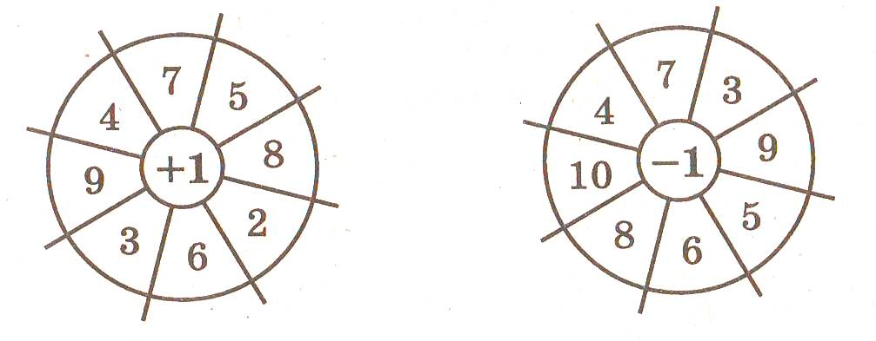
- Розв’язання віршованих задач з опорою на предметно – практичні дії.
На болотному концерті
Жаби виступали:
Вісім жабок танцювало,
А одна співала.
Скільки всіх було артистів –
Співаків і танцюристів?
(8+1=9.)

Вісім хлопців двір завзято
Чистили, трудилися.
Одного гукнула мати.
Скільки залишилося?
(8-1=7.)
ІІ. ОПРАЦЮВАННЯ НОВОГО МАТЕРІАЛУ
- Виконання завдання 1 на с. 55 підручника.
- Виконання завдань 1,2 на с. 29 зошита з друкованою основою.
- Виконання завдань 2,3 на с. 55 підручника.
- Виконання завдань 4 на с. 55 підручника.
7+2=9 (яблук) 8-2=6(вишень)

ІІІ. РОЗВИТОК І ЗАКРІПЛЕННЯ МАТЕМАТИЧНИХ ЗНАНЬ
- Розв’язання віршованих задач на додавання і віднімання числа 2 (усно).
У коморі був концерт,
Мишки виступали:
Троє грали на сопілці,
Дві пісні співали.
Скільки там було талантів –
Співаків і музикантів?
(3+2=5.)

Зловив Василько вісім риб,
Та раптом дві у воду – стриб!
Хто порахує, скільки
Ще рибок у Василька?
(8-2=6.)
- Виконання завдання 5 на с. 55 підручника.
- Яке число в умові задачі нам не знадобилося для її розв’язання?

IV. ПІДСУМОК УРОКУ
- Що ми сьогодні вчилися робити?
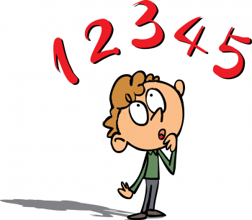
- Хто запам’ятав значення до виразів: 7+2, 8+2, 6-2, 10-2?

